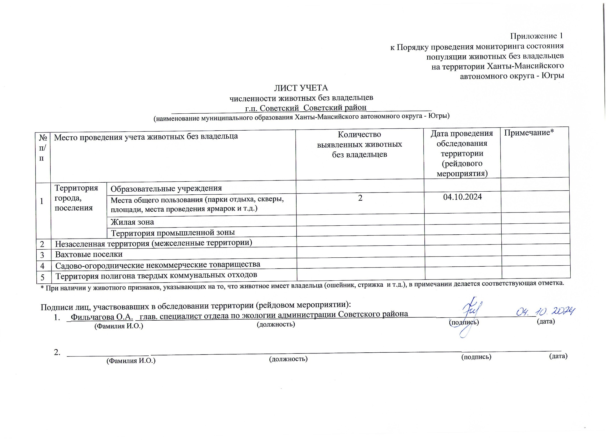Фотоматериал

|  |  |
| --- | --- |
| C:\Users\filchagovaoa\Desktop\photo_2024-10-04_13-58-49.jpg | C:\Users\filchagovaoa\Desktop\photo_2024-10-04_13-58-36.jpg |
| г.п. Советский входная группа ТЦ «Альянс» ул. Киевская, д.16 | г.п. Советский ул. 50 лет Пионерии д.11Б |